淮安市涟水县高沟中学八年级物理下册《8.3摩擦力》五步索引教学案（苏科版）
主备人：许云龙 审核：八年级物理备课组
班级： 姓名： 学号：
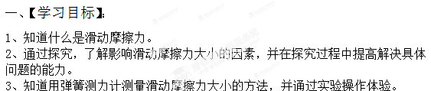
二、【学习重点】：探究影响滑动摩擦力大小的因素，并通过实验操作体验；
【学习难点】：知道用弹簧测力计测量滑动摩擦力大小的方法。
三、【自主学习】：
1、 叫做滑动摩擦力。
叫做滚动摩擦力。
2、滑动摩擦力的大小与 、 有关,_______越大,____________越大,滑动摩擦力越大。在一定范围内，滑动摩擦力的大小与 无关。
四、【合作探究】：
1、讨论自主学习体会
A、演示“筷子提米”。
B观察、思考：为什么？ 。
2、亲身体验：探究书图8－26实验。[要求：拉物体的力要由零开始缓慢增加，直至将物体拉动为止。]
A、在实验的基础上小组交流后汇报
B、结论： 叫做滑动摩擦力。
3、探究影响滑动摩擦力的大小的因素
A、活动：
a、联系生活实例，思考影响滑动摩擦力的大小的因素？
1、 ， 2、
b、如何测量摩擦力的大小？（口述）
c、用什么研究方法研究某种因素对摩擦力的大小的影响？
B、结论：影响滑动摩擦力大小的因素有 、 。
相同时， 越大，滑动摩擦擦力越大；
相同时， 越大，滑动摩擦擦力越大。
五、【达标巩固】：
1、下列关于摩擦力的说法正确的是 （ ）
A、物体只有运动时才受摩擦力的作用
B、摩擦力随物体的重力增加而增加
C、摩擦力随拉力的增大而增大
D、在压力一定时，两物体间越粗糙，当他们相对运动时产生的摩擦力越大
2、放在竖直的磁性黑板上的小铁片,虽受到竖直向下的重力的作用,但他不会掉下来,其主要原因是  ( )
A.他受到磁性黑板的吸引力 [来源:学§科§网]
B.它受到磁性黑板的静摩擦力
C.它对黑板有吸引力
D.它受到磁性黑板的滑动摩擦
3、在“探究滑动摩擦力大小与哪些因素有关”的实验中，同学们提出了以下几种猜想：
A、与物体运动的速度有关
B、与物体间的接触面积大小有关
C、与物体间的接触面的粗糙程度有关
D、与压力大小有关
实验室提供的器材有：一面较光滑一面较粗糙的长木板、两个带钩的长方体木块和一支弹簧测力计。
（1）实验中要用弹簧测力计水平匀速拉动木块，此时木块所受的滑动摩擦力等于弹簧测力计的示数。
（2）下表是小李同学设计并记录的实验数据表格：[来源:学科网]
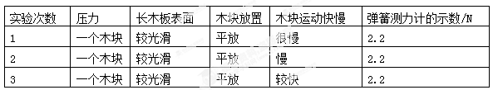
小李同学的实验可以验证猜想 （填猜想序号）是 （填“正确”或“错误”）的。他在实验中采用的方法是 。
（3）如果他要验证猜想B，他的操作步骤应是：
a:
b:
主备人：许云龙 审核：八年级物理备课组
班级： 姓名： 学号：
一、【学习目标】：
1、联系生活实际，知道哪些是有益摩擦？哪些是有害摩擦力？并能解释常见的现象，对学生进行辩证唯物主义教育。
2、知道增大有益摩擦、减小有害摩擦的方法并尝试解决实际问题。
3、通过对生活中摩擦现象的分析，培养学生应用知识解决实际问题的能力。[来源:Z_xx_k.Com]
二、【学习重点】：能研究总结自行车上的摩擦知识，初步形成用物理知识观察、分析实际问题的能力。
【学习难点】：探究改变摩擦力大小的方法，并在探究过程中提高解决具体问题的能力。
三、【自主学习】：
1．常见的摩擦力种类有： 、 、 。

2. 叫做静摩擦力。
3、减小物体间的摩擦方法有：
。
四、【合作探究】：[来源:Z_xx_k.Com]
1、生活中的摩擦[结合生活、物理、社会]
a、 提问：日常生活中哪些现象中存在摩擦？
b、 哪些是有害的，哪些是有益的？
c.归纳： 。
增大摩擦力的方法： 、 。
减小摩擦力的法： 、 、 、 。
2、研究自行车的摩擦。
问：自行车上哪些部位存在摩擦？哪些摩擦是有害的？分别采用了哪些方法增大或减小了摩擦？[讨论后相互交流]
3、理解静摩擦
叫做静摩擦。
五、【达标巩固】：
1、下列所述各事例分别是属于哪种类型的摩擦？
（1）用铅笔画画时，笔尖与纸面间的摩擦；
（2）爬杆时，手与杆之间的摩擦；
（3）扫地时，扫帚与地面间的摩擦；
（5）花样滑冰运动员比赛时，鞋底的冰刀与冰面间的摩擦；
（6）坦克行驶时，履带与地面之间的摩擦。
2、下列各种情况中，属于有害摩擦的是 （ ）
A、人走路与地面的摩擦 B、狗拉雪橇时，雪橇与雪地的摩擦
C、自行车刹车时，车轮与地面的摩擦 D、皮带传动中，皮带与皮带轮间的摩
3、自行车在我国是很普及的代步工具，从自行车的结构和使用上来看，它涉及了许多物理知识，对其认识错误的是 （ ）
A．轮胎做成圆形，有利于减小摩擦
B．坐垫下有许多根弹簧，目的是利用它的缓冲作用以减小震动
C．在车外胎、把手塑料套、脚跟和刹车把套上都刻有花纹是为了增大摩擦
D．车的前轴、中轴及后轴均采用滚动轴承以减小摩擦
4、摩擦力与我们的生活息息相关，下列关于摩擦的说法中正确的是（ ）
A、汽车在有积雪的路面上行驶，常会在车轮上缠铁链以增大摩擦
B、往纸上写字时，纸与笔之间的摩擦是有害的，所以纸越光滑越好写
C、人在走路时，脚与地面间的摩擦有害无益
D、传送带加速运输货物时，把皮带绷紧些，是为了减小摩擦
5、如图所示的四个实例中，目的是为了增大摩擦的是 （ ）

A．行李箱安装滚动的轮子B．轮胎上制有花纹 C．车轴加润滑油 D．磁悬浮列车悬浮行驶
6、许多瓶盖的侧面都有密集的条纹，这样做的目的是 （ ）
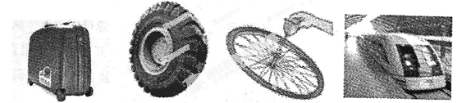 A．增大摩擦 B．坚固耐用 C .节约材料 D．便于运输

